
Администрация
Уватского муниципального района
Постановление
00 июня 2024 г. с. Уват № ___

О внесении изменений в постановление администрации Уватского муниципального района от 23.10.2015 № 194 «Об утверждении схемы размещения нестационарных торговых объектов на территории
Уватского муниципального района»

В соответствии со статьей 10 Федерального закона от 28.12.2009 № 381-ФЗ «Об основах государственного регулирования торговой деятельности в Российской Федерации», статьей 12 Закона Тюменской области от 05.07.2001 № 354 «О регулировании торговой деятельности в Тюменской области», постановлением Правительства Тюменской области от 17.12.2010 № 361-п «О порядке разработки и утверждения органами местного самоуправления схем размещения нестационарных торговых объектов», Уставом Уватского муниципального района Тюменской области, постановлением администрации Уватского муниципального района от 18.06.2019 № 130 «Об утверждении требований к параметрам, внешнему виду нестационарных торговых объектов, размещаемых на территории Уватского муниципального района»:
1. Внести в постановление администрации Уватского муниципального района от 23.10.2015 № 194 «Об утверждении схемы размещения нестационарных торговых объектов на территории Уватского муниципального района» (с изменениями от 18.07.2017 № 130, от 12.09.2017 № 162, от 21.11.2017 № 220, от 05.12.2017 № 228, от 15.09.2020 № 272, от 23.03.2021 № 52, от 18.05.2021 № 94, от 22.06.2021 № 121, от 03.08.2021 № 152, от 17.05.2022 № 103, от 19.07.2022 № 167, от 19.09.2023 № 216) (далее по тексту - постановление) следующие изменения:
а) таблицу приложения к постановлению после строки 24 дополнить строкой 25 следующего содержания:
«
25 | п. Туртас, ул. Октябрьская (вблизи магазина «Магнит», расположенного по адресу: п. Туртас, ул. Ленина, д. 22Д)  (приложение № 28 к Схеме) <*> | Продовольственные товары | Торговый павильон | не более 80 | 1 | не более 4 | В течение года
»;
б) приложения к схеме размещения нестационарных торговых объектов на территории Уватского муниципального района дополнить приложением №28 согласно приложению к настоящему постановлению.
2. Управлению экономики и стратегического развития администрации Уватского муниципального района (Слинкина И.В.) настоящее постановление направить:
а) для опубликования (без приложений к настоящему постановлению) в районной газете «Уватские известия»;
б) в электронном виде в течение 5 рабочих дней со дня утверждения в Департамент потребительского рынка и туризма Тюменской области для размещения на Официальном Портале органов государственной власти Тюменской области.
3. Сектору делопроизводства, документационного обеспечения и контроля Аппарата Главы администрации Уватского муниципального района (Васильева А.Ю.) настоящее постановление направить для размещения на официальном сайте Уватского муниципального района в информационно-телекоммуникационной сети «Интернет».
4. Настоящее постановление вступает в силу со дня его опубликования.
5. Контроль за исполнением настоящего постановления возложить на заместителя Главы администрации Уватского муниципального района, курирующего управление экономики и стратегического развития администрации Уватского муниципального района.

Глава В.И. Елизаров

Приложение
к постановлению администрации
Уватского муниципального района
от 00 июня 2024 № ПРОЕКТ

Приложение № 28 к схеме
размещения нестационарных торговых объектов
на территории Уватского муниципального района

Местоположение: Тюменская область, Уватский район,
п. Туртас, ул. Октябрьская (вблизи магазина «Магнит», расположенного по адресу: п. Туртас, ул. Ленина, д. 22Д)
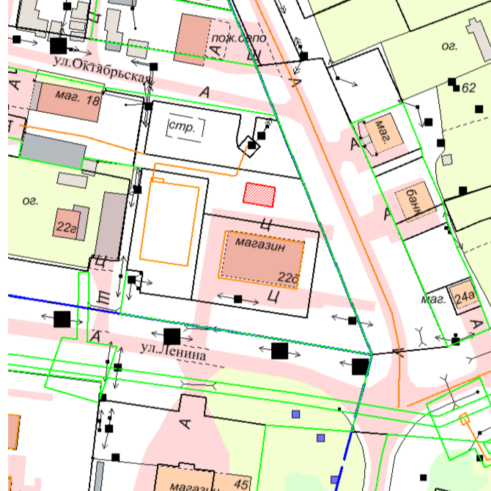

 | -границы земельного участка под нестационарный торговый объект

